МИНИСТЕРСТВО НАУКИ И ВЫСШЕГО ОБРАЗОВАНИЯ РФ

ФЕДЕРАЛЬНОЕ ГОСУДАРСТВЕННОЕ БЮДЖЕТНОЕ ОБРАЗОВАТЕЛЬНОЕ УЧРЕЖДЕНИЕ ВЫСШЕГО ОБРАЗОВАНИЯ

«ВОРОНЕЖСКИЙ ГОСУДАРСТВЕННЫЙ УНИВЕРСИТЕТ ИНЖЕНЕРНЫХ ТЕХНОЛОГИЙ»

МИНИСТЕРСТВО НАУКИ И ВЫСШЕГО ОБРАЗОВАНИЯ РФ

ФЕДЕРАЛЬНОЕ ГОСУДАРСТВЕННОЕ БЮДЖЕТНОЕ ОБРАЗОВАТЕЛЬНОЕ УЧРЕЖДЕНИЕ ВЫСШЕГО ОБРАЗОВАНИЯ

«ВОРОНЕЖСКИЙ ГОСУДАРСТВЕННЫЙ УНИВЕРСИТЕТ ИНЖЕНЕРНЫХ ТЕХНОЛОГИЙ»



Факультет управления и информатики в технологических системах

Кафедра информационных технологий, моделирования и управления

Направление подготовки 09.03.03 Прикладная информатика

Отчет
по лабораторной работе №3
^{наименование (вид) практики}

Выполнил студент гр. У-226

Черноусова Анна Евгеньевна

^{(ф.и.о.)}

_________________________
^{(подпись)}

Проверили:

___________________________________
(должность руководителя от организации) (ф.и.о.)

___________ ____________________
(оценка) (подпись)
_05.02.2025____
МП ^{(дата)}

___________________________________
(должность руководителя от университета) (ф.и.о)
___________ ____________________
(оценка) (подпись)
______________
^{(дата)}

Воронеж – 2025

Лабораторная работа №3

В ходе выполнения практической работы были успешно реализованы две модели систем массового обслуживания с очередями. В первой модели была создана СМО с очередями к устройствам K1-K5, где использовались блоки QUEUE и DEPART для организации очередей (рисунок 1). Модель обработала 500 транзактов в течение 8 часов моделирования, что позволило получить статистику по длинам очередей, времени ожидания и утилизации устройств.

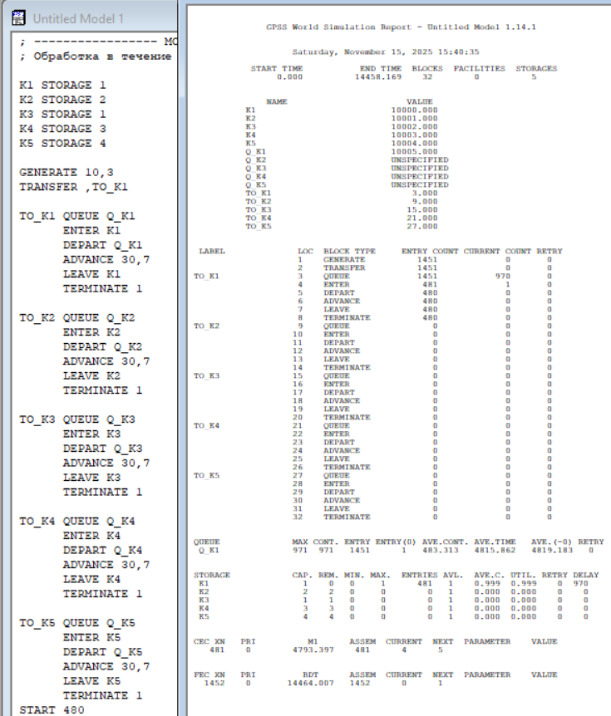
Рисунок 1 – Результаты модели 1
Во второй модели была разработана система с тремя генераторами транзактов и ограниченными очередями по 5 мест с помощью STORAGE (рисунок 2). Моделирование продолжительностью 12 часов показало работу системы с учетом ограниченной емкости буферов и позволило проанализировать загрузку оборудования и характеристики очередей.

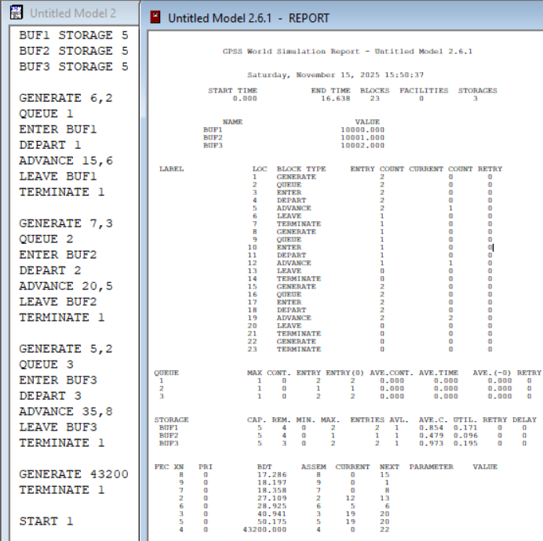
Рисунок 2 – результат работы модели 2

В результате работы были освоены принципы моделирования СМО с очередями в GPSS, получены практические навыки работы с блоками QUEUE, DEPART и STORAGE, а также проведен анализ статистических показателей эффективности работы систем массового обслуживания.

